[因多图面板及WB印迹重复，中科院海洋研究所&首都医科大学&罗斯威尔帕克癌症研究所的论文被质疑](https://mp.weixin.qq.com/s?__biz=Mzk1NzE0NTE5Mg==&mid=2247488881&idx=4&sn=102cc8de242809a7829095110a435686&chksm=c28a3b50f4e1f82958200d632ec2bf403fe75134d63dcb686656f35d3014b6f2f0b70ed96c52&scene=126&sessionid=1743440975)

净研行动[净研行动](javascript:void(0);)2025-03-26 11:16:19浙江

**01**

**问题论文**

标题：MiR-125b acts as an oncogene in glioblastoma cells and inhibits cell apoptosis through p53 and p38MAPK-independent pathways

期刊：British Journal of Cancer

单位：中国科学院海洋研究所&首都医科大学&罗斯威尔帕克癌症研究所

发表时间：2013年10月29日

DOI: 10.1038/bjc.2013.672

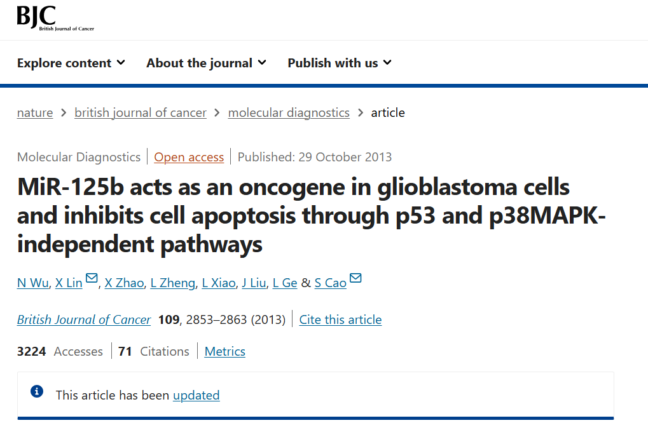

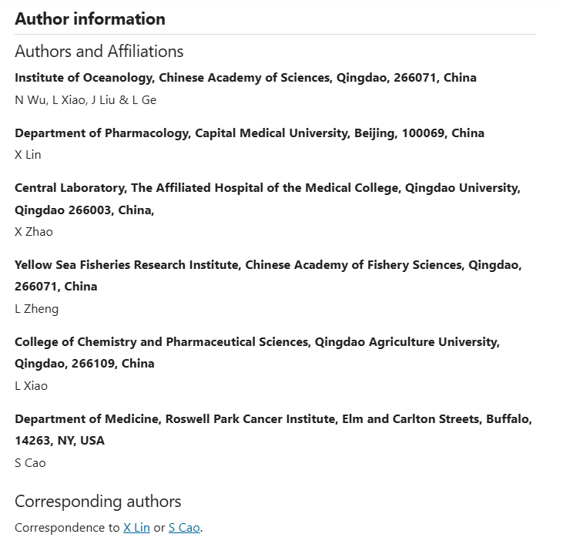

本研究得到了中国国家自然科学基金（编号：81072065、81273550和41306157）以及青岛市科技计划基础研究项目（编号：12-1-4-8-(4)-jch）的支持

**02**

**具体说明**

① 图2、图4、图7存在多处重叠面板；此外，图6和图7使用相同的β-Actin条带。

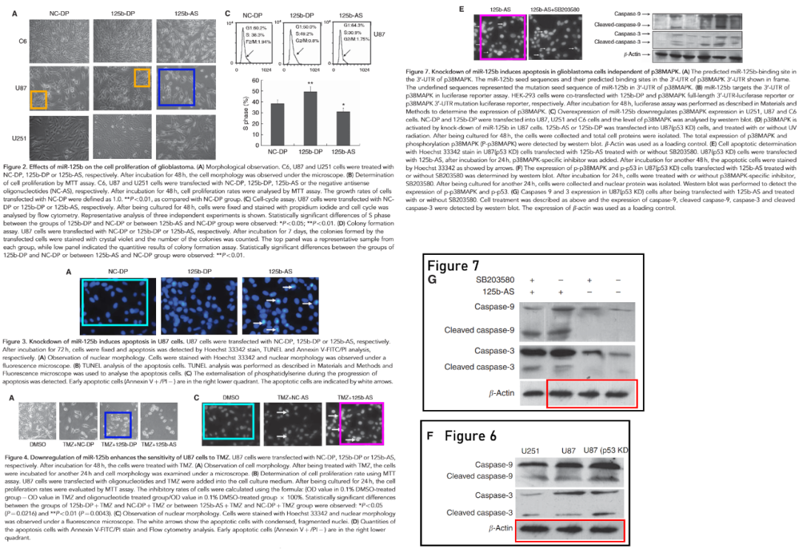

**参考信息**

https://www.nature.com/articles/bjc2013672#author-information

提供线索或对推文存在疑义，请联系邮箱：jxscuijian@163.com





**微信搜一搜**



 净研行动